LIVELLO FISICO
Principi base della trasmissione
Analogico e digitale
I dati possono essere analogici o digitali:
- Dati analogici si riferiscono a informazioni continue, non discretizzate
- Dati analogici assumono valori continui
- Segnali analogici possono avere un numero infinito di valori in un intervallo
- Dati digitali si riferiscono a informazioni discrete
- Dati digitali assumono valori discreti
- Dati digitali possono avere solo un insieme limitato di valori in un range
Confronto tra segnali analogici e digitali
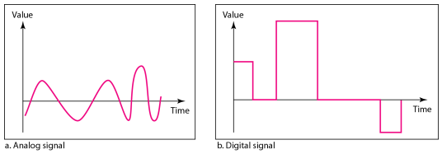
Nelle comunicazioni, comunemente si usano segnali analogici periodici e segnali digitali non periodici
Segnali analogici periodici
- I segnali analogici periodici possono essere classificati in semplici o composti
- Un segnale analogico periodico semplice è una sinusoide che non può essere scomposta in segnali più semplici
- Un segnale analogico periodico composto è composto da più sinusoidi
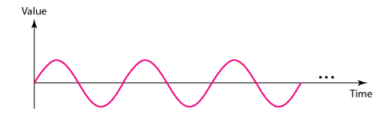
Ampiezza del segnale
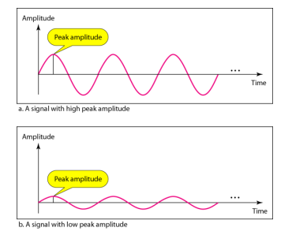
Frequenza
La frequenza è la velocità di variazione del segnale rispetto al tempo
- Variazioni in un periodo di tempo breve significano maggior frequenza
- Se un segnale non cambia affatto allora la sua frequenza sarà 0
- Se un segnale cambia istantaneamente allora avrà frequenza infinita
Frequenza e periodo
Frequenza e periodo sono una l’inversa dell’altra
$$f= \frac{1}{T} and T= \frac{1}{f}$$
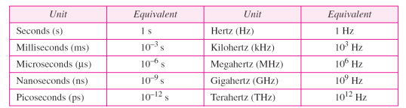
Fase
La fase descrive la posizione della sinusoide rispetto al tempo 0

Lunghezza d’onda e periodo
Lunghezza d’onda = velocità di propagazione * periodo = velocità di propagazione / frequenza
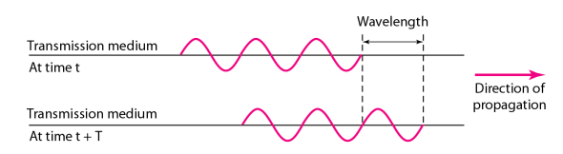
Dominio del tempo e della frequenza
Una sinusoide completa nel dominio del tempo può essere rappresentata da una singola costante nel dominio della frequenza
Dominio della frequenza
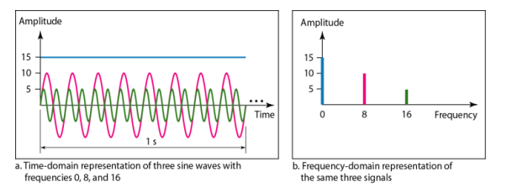
- Il dominio della frequenza è più compatto e utile quando dobbiamo lavorare con più di una sinusoide
- Una sinusoide a frequenza singola non è utile nelle comunicazioni
  - Abbiamo bisogno di inviare un segnale composto, un segnalo formato da più sinusoidi semplici
Serie di Fourier
Secondo l’analisi di Fourier, un segnale composto è una combinazione di sinusoidi semplici con diverse frequenze, ampiezze e fasi.
- Se il segnale composto è periodico, la decomposizione darà una serie di segnali con frequenze discrete
- Se il segnale non è periodico, la decomposizione darà una combinazione di sinusoidi con frequenze continue
Espansioni in serie di Fourier
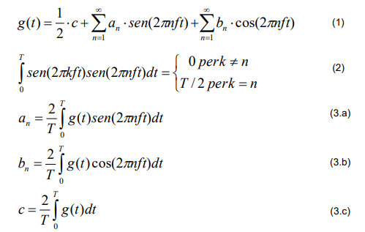
Segnali a larghezza di banda limitata
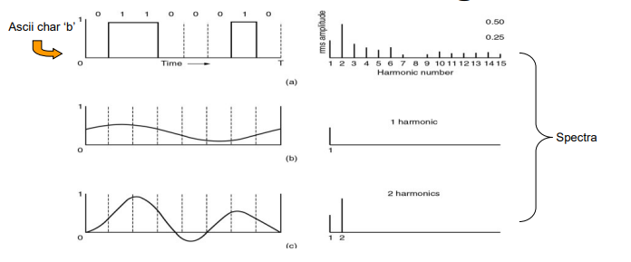
Perdita di informazione
- I mezzi fisici che trasportano i segnali non sono perfetti
- Ciò causa perdita del segnale
- Il segnale all’inizio del mezzo non è lo stesso che arriva alla fine del mezzo
- Tre sono le cause della perdita del segnale: attenuazione, distorsione e rumore
Attenuazione
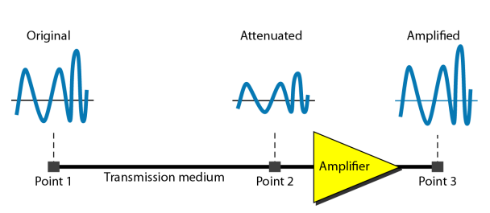

Distorsione
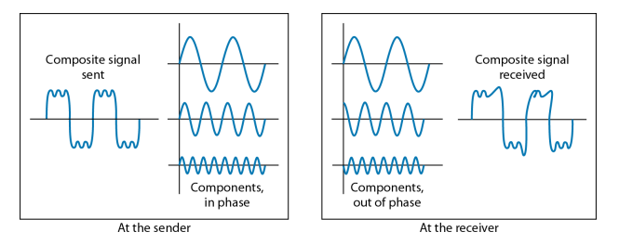
Rumore
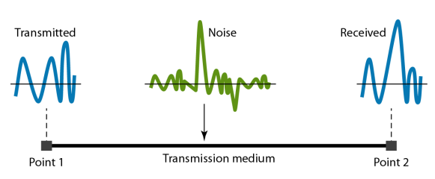
Due casi di Signal to Noise Ratio
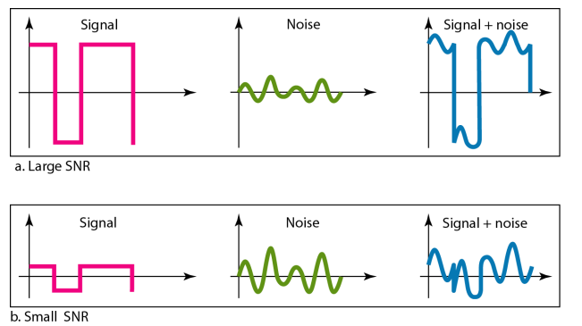
Teoremi di Nyquist e Shannon
Nyquist: un segnale trasmesso su un canale con larghezza di banda H può essere correttamente ricostruito campionando il segnale 2H samples/sec. Se il segnale ha V valori discreti:
- Max bit rate = $2H\log_{2}{V (bit/s)}$
- E.g un canale a 3 kHz privo di rumore supporterebbe, per segnali binari, fino a 6000 bps

Shannon: il teorema di Nyquist non prende in considerazione il rumore termico
- S = potenza del segnale, N = potenza del rumore, S/N = signal to noise ratio
($10\log_{10}{\frac{S}{N}}$ (dB))
- Max bit rate = $H\log_{2}\left(1+\frac{S}{N}\right)(bit/sec)$
- E.g un canale rumoroso a banda 3kHz con un S/N = 30 dB, supporta, indipendentemente dal numero di livelli e dalla frequenza di campionamento, fino a 30000 bps
Prestazioni
- Un importante problema nelle reti è la misura delle prestazioni della rete.
- Nelle reti, usiamo in termine larghezza di banda in due contesti
- Il primo, banda in hertz, si riferisce al range di frequenze di un segnale composito o al range di frequenze che un canale lascia passare
- Il secondo, banda in bit per secondo, si riferisce alla velocità di trasmissione di bit in un canale o collegamento.
Prodotto larghezza di banda * latenza
Il prodotto larghezza di banda e latenza definisce il numero massimo di bit che possono transitare simultaneamente nel collegamento
Possiamo pensare al collegamento tra due punti come un tubo.
Il diametro del tubo rappresenta la larghezza di banda, mentre la lunghezza la latenza. Possiamo dire che il volume del tubo definisce il prodotto larghezza di banda e latenza.

